**参考答案：**

1．B 2．A 3．A 4．B 5．C 6．C 7．C 8．A 9．D 10．D 11．C 12．D

13．B 14．B 15．A 16．C 17．C 18．D 19．B 20．B 21．A 22．D 23．C

24．B

25．（12分，除特殊标注外，每空2分）

(1) H2SO4 （1分） 铁离子水解生成氢氧化铁胶体，，胶体有较大的表面积，能吸附水中的悬浮杂质，故能净水

(2)b（1分）

(3) d 0.0167

(4) BF3 直线

26．（12分，除特殊标注外，每空2分）

Ⅰ、 △H1+△H2 C（1分）

Ⅱ、(1)AD

(2) b（1分） 33.3% 5×105Pa、210℃或9×105Pa、250℃

(3)

27．（14分，每空2分）

(1)3d84s2

(3)5×10-3

(4)2H2O+2e-=H2↑+2OH-（或2H++2e-=H2↑）

(5)避免硝酸分解，减小硝酸镍的水解程度

(6) < O 3NaNO2+2HNO3=3NaNO3+2NO↑+H2O

28．（14分，除特殊标注外，每空2分）

(1) 丙烯 取代反应（1分）

(2)  羟基（1分）

(3)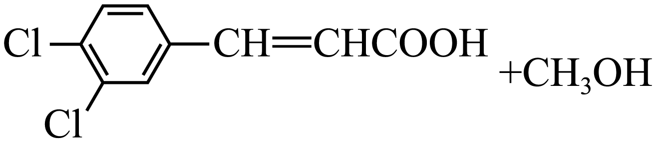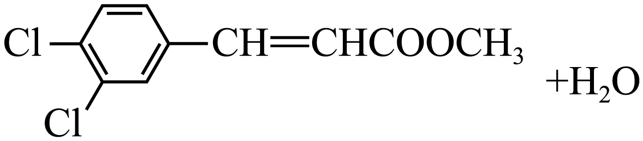

(4) 15 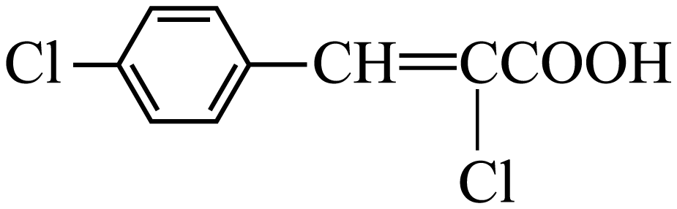

(5)